附件1

生源地助学贷款毕业确认及还款操作流程

**一、生源地贷款毕业确认操作流程**

1.登录国家开发银行生源助学贷款学生在线系统（https://sls.cdb.com.cn/#/）， 输入用户名和密码登录，用户名是身份证号，若含有X，则应输入大写X。若忘记密码请点击“忘记密码”找回，或联系户籍所在地的县（区、市）学生资助管理机构查询或拨打国家开发银行客服95593重置密码。

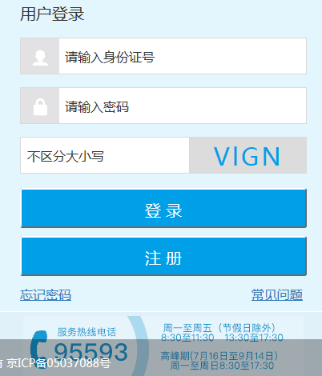

3.进入主界面后，会出现下面窗口。点击资料修改，核对自己的基本信息、通讯信息、家庭信息、联系人信息、就学信息，补填就业信息。有错的改正过来，没填的补上。特别注意“就学信息”中，院系名称（土木工程系、建设管理与房地产系、交通与市政工程系、轨道与机电工程系、建筑与艺术系）和专业名称要填写准确。已经就业的同学必须将就业信息填写准确。

如果信息有改动，其它信息里变更原因请一定要填“补全信息”几个字，然后点提交。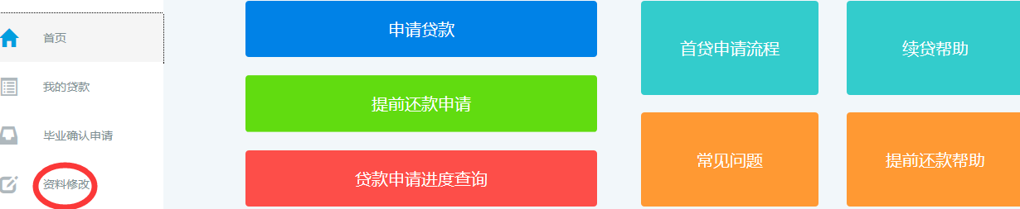

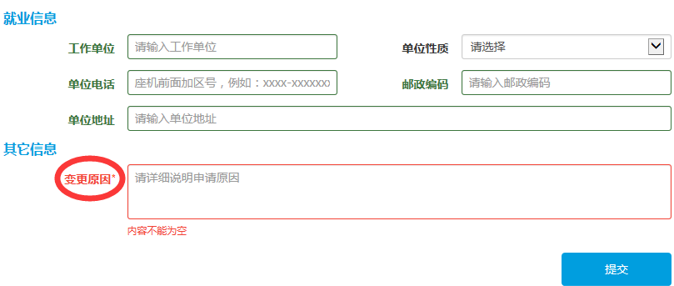4.个人信息核对准确后，在首页找到“毕业确认申请”，下拉网页然后点击“毕业确认申请”

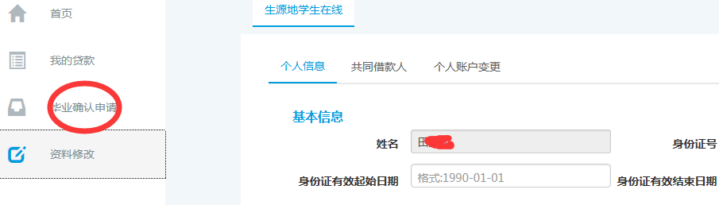

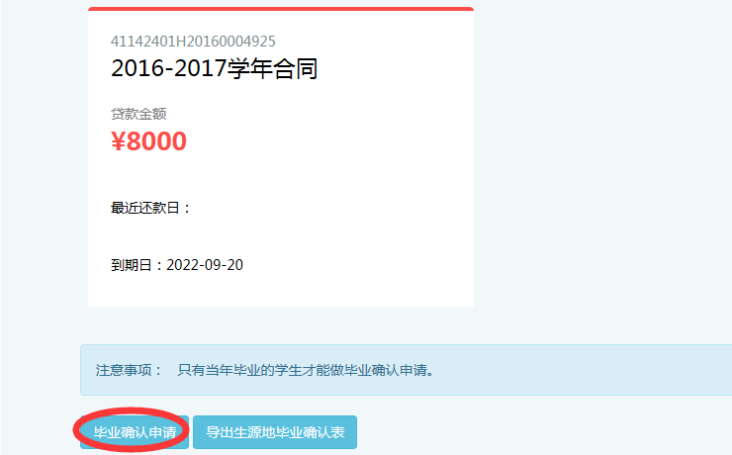

5.未进行毕业确认的学生不得领取毕业证。

**二、生源地助学贷款还款操作流程**

**（一）贷款额度及期限**

全日制普通本专科生每人每年申请贷款额度不超过8000元（重庆籍建卡学生和低保学生可贷全部学费和生活费），且不低于1000元。贷款年限为在校剩余学制年限+15年（我院学生最长为18年），还本宽限期为毕业后5年。宽限期内，借款人需要偿还贷款利息。宽限期后，借款人按年度分期偿还贷款本金和利息。

**（二）学生还款本息查询**

1.登录网址https://sls.cdb.com.cn/#/，在贷款类型中选择“生源地助学贷款学生在线系统”。

2.输入个人18位身份证号码和密码。（如登录密码错误可以点击忘记密码自己找回，也可以联系户籍所在地的县（区、市）学生资助管理机构查询，还可以拨打国家开发银行客服95593重置密码）

3.进入系统，点击首页里“我的贷款”，即可查询欠缴本息。

**（三）通过支付宝生活号手机还款**

1.打开手机支付宝，点击【通讯录】-点击【添加】-点击【生活号】

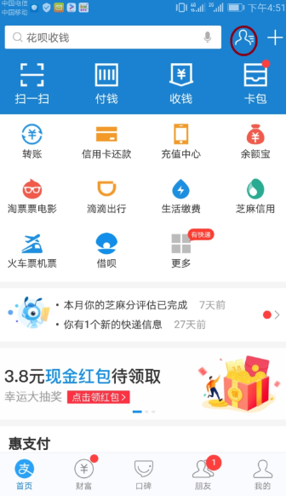

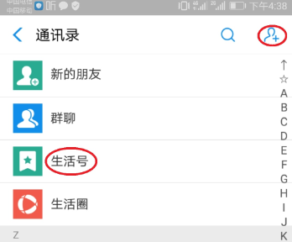

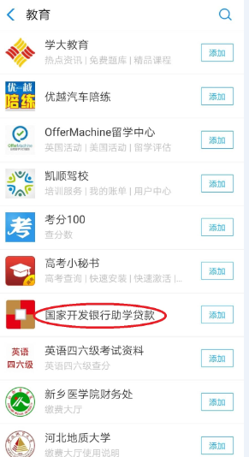2. 进入生活号，下拉选择【教育】-点击添加【国家开发银行助学贷款】

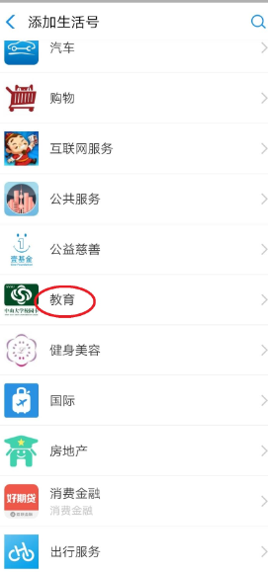

.

3.点击【关注生活号】

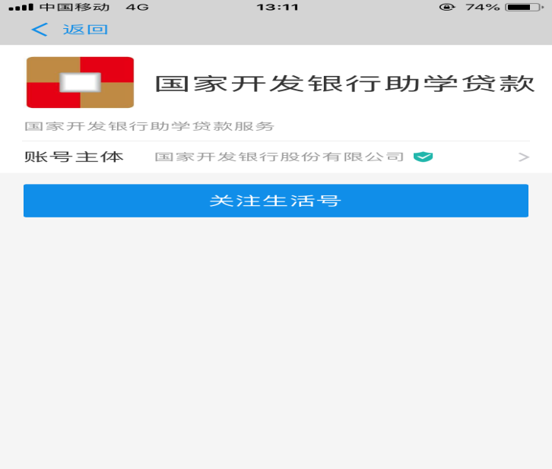

4.进入国家开发银行助学贷款界面，点击【在线还款】

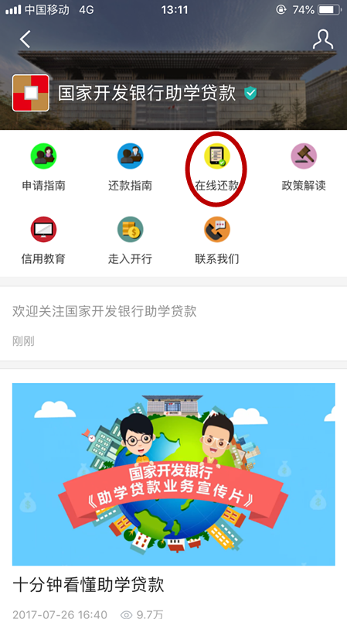

5.输入助学贷款支付宝账户（可在贷款合同上查看）、身份证号码，点击【查询还款信息】

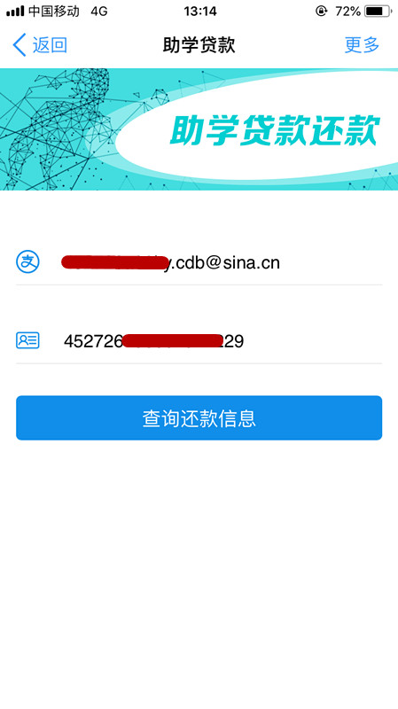

6.如无还款信息则显示以下信息，不需进行还款操作

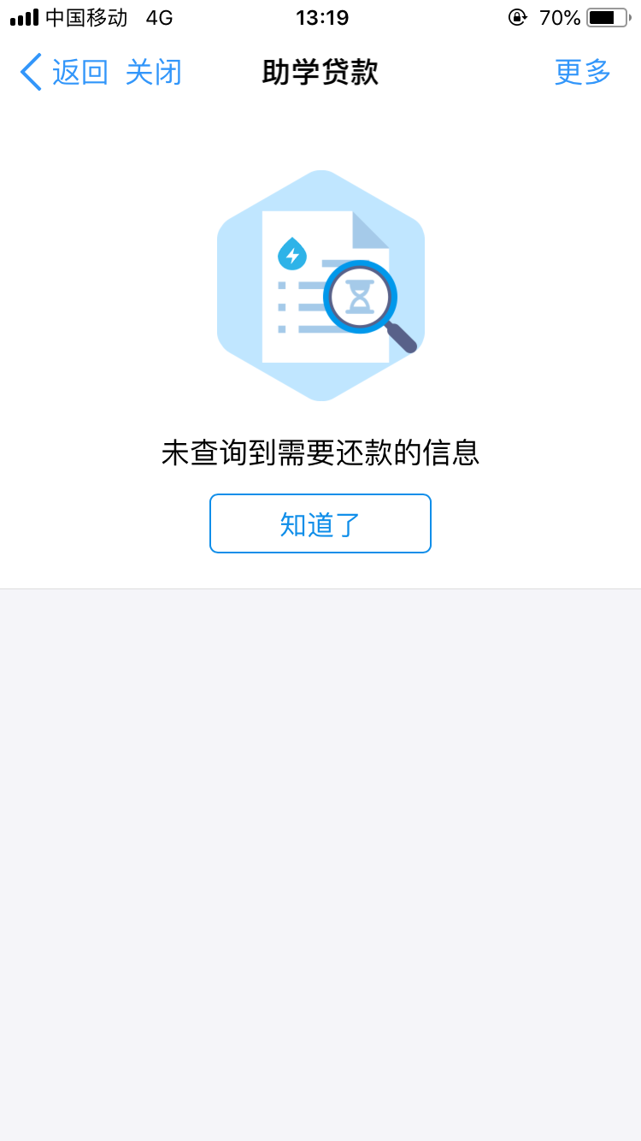

7.如有还款信息则显示以下信息，请仔细核对还款信息（包括提前还款和到期还款），再点击【确认还款】

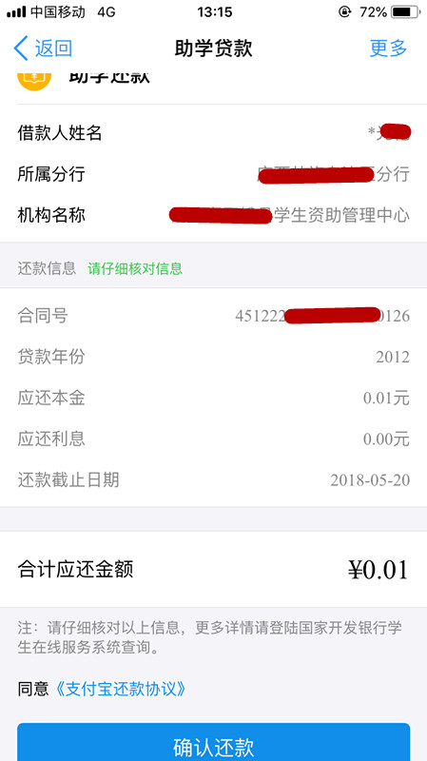

8.如果未打开支付宝客户端或未完成付款，点击【继续付款】

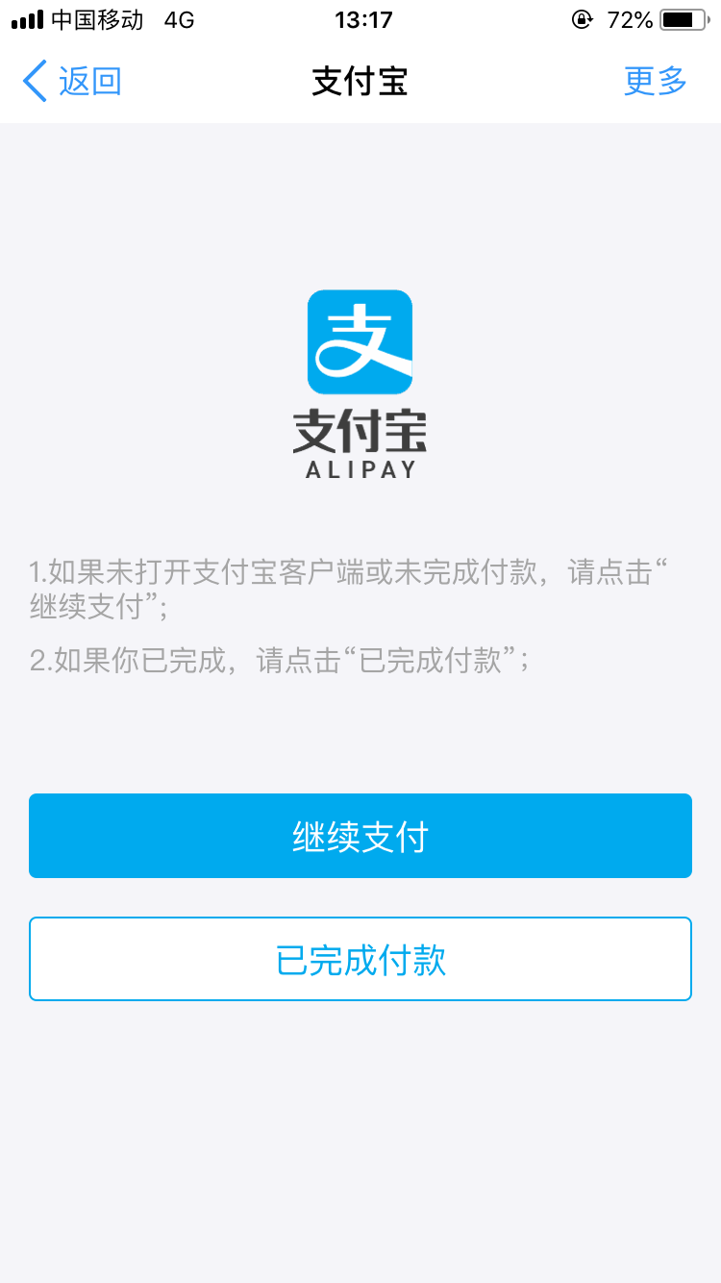

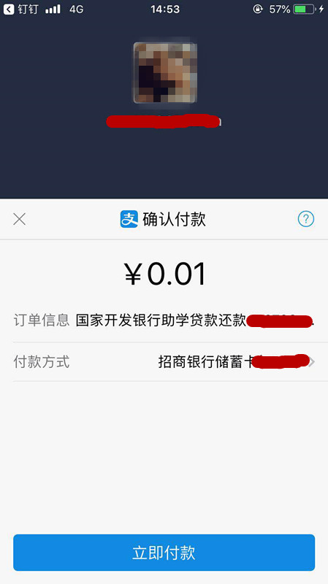9.确认还款金额，可选择付款方式（可以选择银行卡/余额两种付款方式），点击【立即付款】

10.还款成功

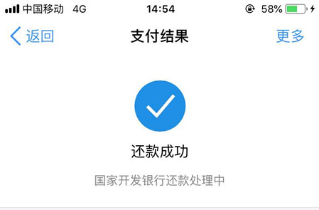

11.您可以在支付宝账单详情中查询该笔还款账单详情

**（四）通过助学贷款专用POS机还贷**

1.还款人在划卡借记卡中足额存入要还款金额（还款金额可在国家开发银行贷款系统中查询，若是提前还款需在国家开发银行贷款系统或专用pos机上先申请提前还款）。

2.在指定还款期内，还款人持银行卡在学院财务处助学贷款专用POS机上还款。

3.在助学贷款还款操作界面，选择生源地助学贷款，按提示输入借款人身份证号，确认信息无误后，按提示核实还款学生信息，确认无误后刷卡，按提示输入银行卡密码，确认还款，并在刷卡小票上签字确认。刷卡小票一式两联，学校保留一联，还款人保留一联。

4.还款成功后，还款人向区县资助中心或在国家开发银行助学贷款系统中可再次核对信息，如有问题及时联系国家开发银行。

**（五）注意事项**

1.每年11月21日后，所查到的应还本息为当年应正常归还的贷款本息，请务必于当年12月15日前将应还本息足额存入还款账户，如未及时存入足额资金，则贷款逾期，次年每月15日前均可偿还，但需支付逾期本金罚息（合同借款利率的130%）。

2.每年11月为预结息时间，不受理还款，支付宝也不能扣款。

3.如需提前还款，请在国家开发银行生源地助学贷款信息系统的提前还款申请中提交提前还款申请（提前还款申请需在1-10月的1-10日内提出，11月、12月不接受提前还款，提前还款需一次性还清一个合同项下本息），也可通过专用POS机提交提前还款申请，然后采取上述方式存入相应金额即可。

4.支付宝账号在贷款申请被受理后，录入合同信息时系统会自动生成，并打印到合同上，学生在合同上可以知道自己的支付宝账号。（2011年申请贷款生成的支付宝账户系统随机生成8位字母数字组合分别作为支付宝登录密码、支付宝支付密码以及绑定的新浪邮箱登录密码三码统一打印在贷款受理证明上，登录后请及时修改）

**（六）逾期或未按期足额还款的后果**

1.应付本息时间开始，如当年12月20未及时还款，将被视作贷款逾期，并自12月21日起产生罚息，逾期罚息为当期利率的130%。逾期还款时应还本息包括逾期本息和截止还款当月20日的罚息，具体金额可登录学生在线服务系统查询。除11月系统进行年度结息期间不能还款外，每月20日前都可进行偿还逾期贷款。  
 2.失信惩戒：按照国家相关规定，开发银行将对多次逾期、恶意拖欠贷款的借款学生采取以下措施：  
 ①经办银行将违约情况录入中国人民银行的个人信用信息基础数据库，供全国各金融机构依法查询。对恶意拖欠贷款的违约借款人采取限制措施，不予提供住房贷款、汽车贷款等金融服务；

②对于连续拖欠还款行为严重的借款人，有关行政管理部门和银行将通过新闻媒体和网络等信息渠道公布其姓名、公民身份号码、毕业学校及具体违约行为等信息；这将对违约学生的就业，参加各种社会招聘考试等活动产生较大影响；  
  ③违约情节严重的贷款人还将承担相关法律责任。